VISITAS DE UN DÍA



**desde MONTEVERDE**

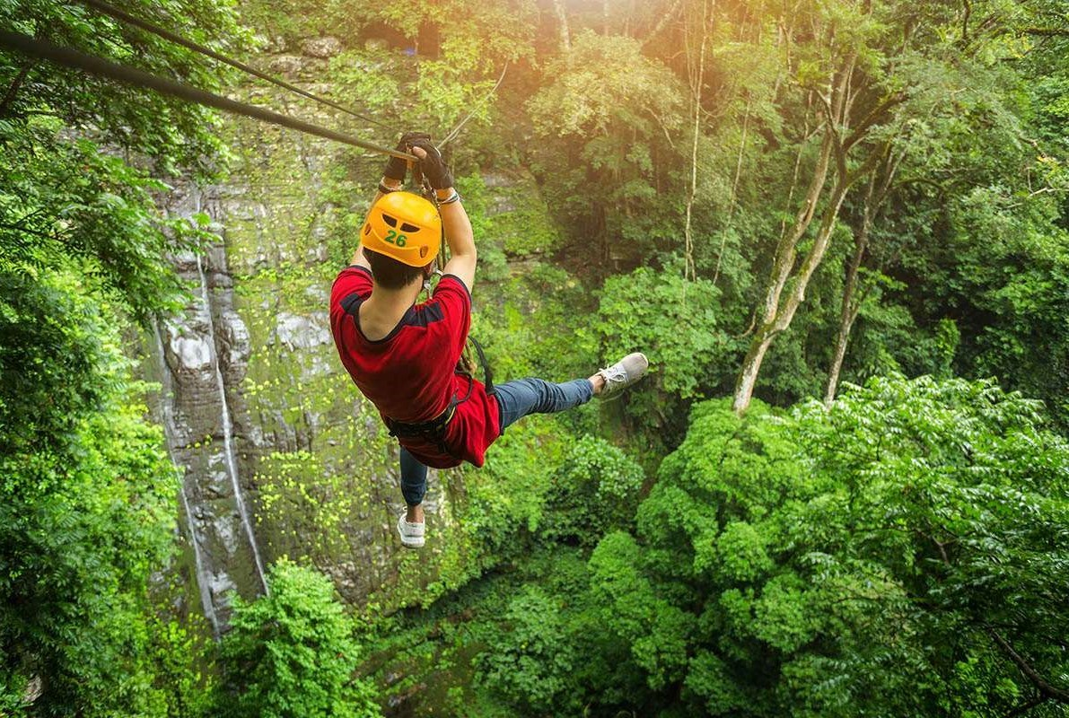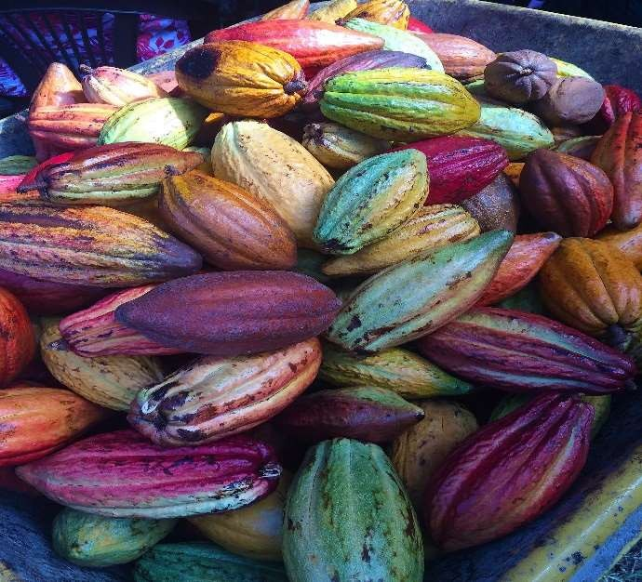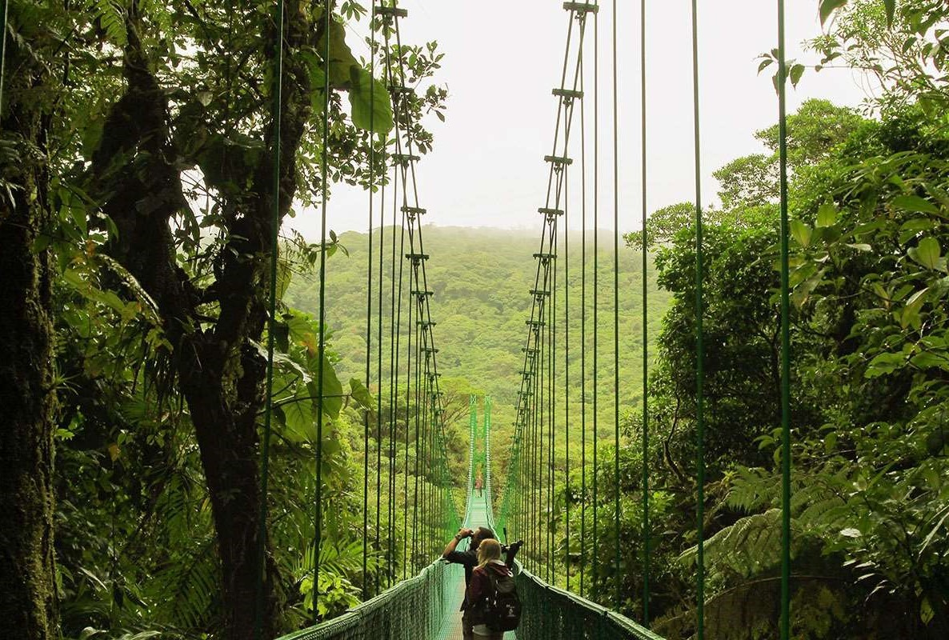

**1. PUENTES COLGANTES (Sky Walk)**

Descubra la belleza de los bosques costarricenses en los primeros puentes colgantes del país, Sky Walk. Esta es una experiencia que vivirá en senderos naturales y sorprendentes puentes colgantes a través de los densos bosques de Monteverde. Caminata para conocer la flora y la fauna en todos los niveles de estos mágicos bosques tropicales. Cruzar los puentes colgantes es una experiencia única donde tendrá vistas completas del dosel del bosque y acceso a un ecosistema completamente diferente que sólo se puede descubrir en los puntos más altos de los árboles.

**Incluye:**

* Transporte ida y vuelta
* Guía especialista
* Entrada
* Salidas: diarias
* Duración aprox. del tour: **Medio día**
* Mínimo 2 pax

**2. CANOPY (Sky Tram & Sky Trek)**

Emocionante circuito de tirolesa que se encuentra en los mágicos bosques de Monteverde. Subida en teleférico por la montaña y regreso a la base viajando en las emocionantes tirolesas, lo que lo convierte en una actividad de aventura perfecta con muy pocos segmentos de caminata. Viajará por 7 cables que van desde los 100m de altura y 750m de longitud donde lo sorprenderán sus impresionantes alturas, velocidades que van hasta 70km/h y VEvistas

* Salidas: diarias

**Incluye:**

* Transporte ida y vuelta
* Guía especialista
* Entrada
* Duración aprox. del tour: **Medio día**
* Mínimo 2 pax

**3. CANOPY & PUENTES COLGANTES (Sky Tram, Sky Trek & Sky Walk)**

Emocionante circuito de tirolesa que se encuentra en los mágicos bosques de Monteverde. Subida en teleférico por la montaña y regreso a la base viajando en las emocionantes tirolesas, lo que lo convierte en una actividad de aventura perfecta con muy pocos segmentos de caminata. A continuación, descubra la belleza de los bosques costarricenses en los primeros puentes colgantes del país, Sky Walk. Esta es una experiencia que vivirá en senderos naturales y sorprendentes puentes colgantes a través de los densos bosques de Monteverde. Caminata para conocer la flora y la fauna en todos los niveles de estos mágicos bosques tropicales. Cruzar los puentes colgantes es una experiencia única donde tendrá vistas completas del dosel del bosque y acceso a un ecosistema completamente diferente que sólo se puede descubrir en los puntos más altos de los árboles.

**Incluye:**

* Transporte ida y vuelta
* Guía especialista
* Entrada
* Salidas: diarias
* Duración aprox. del tour: **Medio día**
* Mínimo 2 pax

**4. TOUR DEL CAFÉ Y DEL CHOCOLATE**

Iniciamos con el tour de café, en el cual conoceremos su maravillosa historia en el mundo, así como su importancia en el desarrollo de Costa Rica. Durante el recorrido, veremos todos los procesos que lleva el café, desde la semilla hasta el delicioso producto final, la taza de café. La segunda parte es la más dulce del recorrido. En el tour de chocolate tendremos una experiencia entre aromas e historia, y participaremos en el proceso del chocolate, que consiste en la degustación y elaboración de las diferentes etapas del proceso, desde la semilla, hasta la bebida, para poder degustar y disfrutar este fruto tan maravilloso. Antes de finalizar nuestro recorrido, pasaremos al trapiche donde conoceremos acerca del origen de la caña de azúcar, veremos la plantación, y explicaremos los procesos para producir los derivados de la caña, además podremos vivir la experiencia de extraer artesanalmente el delicioso y dulce jugo de caña

* Salidas: diarias

**Incluye:**

* Transporte ida y vuelta
* Guía especialista
* Tour del café
* Tour del chocolate
* Duración aprox. del tour: **Medio día**
* Mínimo 2 pax

**5. SANTUARIO DE PEREZOSOS**

En este santuario el tiempo adquiere un nuevo significado e invita a la tranquila contemplación de estos extraordinarios mamíferos, uno de los animales más emblemáticos de Costa Rica. Disfruta de una visita guiada para conocer más sobre esta emblemática especie, sus hábitos y por qué no va a ninguna parte con mucha rapidez. Observa a estos perezosos desde una distancia sin estrés, mientras deambulan entre los árboles y el follaje de la exposición con libertad y seguridad

* Salidas: diarias

**Incluye:**

* Transporte ida y vuelta
* Guía especialista
* Entrada
* Duración aprox. del tour: **50 min**
* Mínimo 2 pax

**6. JARDÍN DE MARIPOSAS**

Uno de los jardines de mariposas más grandes y hermosos de América. El hogar de más de 30 especies de mariposas costarricenses de todas las altitudes y climas. Pasea por esta espaciosa estructura en forma de cúpula que garantiza la cantidad perfecta de luz solar y refugio del viento para que estos delicados animales puedan revolotear entre la variedad de sus flores. Nuestros guías especializados te entretendrán durante un recorrido por los exuberantes jardines llenos de flores con abundante información y datos curiosos sobre las magníficas mariposas, su increíble ciclo de vida y mucho más

* Salidas: diarias

**Incluye:**

* Transporte ida y vuelta
* Guía especialista
* Entrada
* Duración aprox. del tour: **50 min**
* Mínimo 2 pax

**7. EXHIBICIÓN DE REPTILES Y ANFIBIOS**

Conoce algunos de los animales más coloridos y fascinantes de Costa Rica durante tu visita guiada a la Exhibición de Reptiles y Anfibios; hogar de una amplia gama de lagartos, serpientes y ranas. Nuestros exclusivos terrarios hechos a la medida brindan vistas de 360 ° de las vidas y hábitos de nuestros especímenes, lo que garantiza una experiencia única. ¡Nuestros guías especializados también compartirán muchos datos interesantes y curiosos sobre estos cautivadores animales!

* Salidas: diarias

**Incluye:**

* Transporte ida y vuelta
* Guía especialista
* Entrada
* Duración aprox. del tour: **50 min**
* Mínimo 2 pax

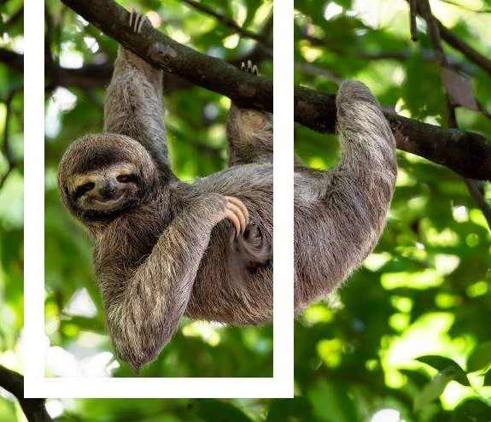



Fecha publicación 01/09/2023